課題二 開放的盛世—— 唐代
設題目的：
- 認識唐詩傳入日本的歷程。
- 了解唐代中日雙方友好交往的史事。
- 感受古人珍惜友誼、真誠待人的品質。

一、 閱讀以下資料，並回答問題。
唐代是中國古典詩歌的黃金時代，湧現了大批傑出的詩人和優秀的詩歌作品。唐詩通過日本遣唐使團與入唐留學生、學問僧以及中日貿易商船等各種途徑傳入日本。
唐代大詩人李白、杜甫、白居易、王勃等人的作品都極受日本人士的喜愛和推崇，其中以白居易的詩在日本最受歡迎，連天皇和大臣們也喜愛誦讀。從公元九至十八世紀，白居易的詩文集在日本有十多種版本流傳於世，並對日本文學產生重大影響，出現了「白體詩」：或以模仿白居易詩體創作，或以「白詩」詩句為自己的詩題，或借鑒「白詩」主題與意境仿作。在日本古代第一部日漢詩歌合集《和漢朗詠集》中，共收中國詩人作品234首，過半為白居易詩。平安時代（794－1192年）的長篇小說《源氏物語》中，也引用白居易詩達近百處。
當時的日本文人，都以會讀唐詩寫漢詩為榮，日本僧人空海還總結輯錄了諸多詩歌理論，撰寫了詩文論著作《文鏡秘府論》。不少遣唐使與唐代詩人結下深厚友誼，在《全唐詩》中就收錄了多位唐代詩人寫給日本友人的詩作。如李白在聽聞友人阿倍仲麻呂（漢名晁衡）於回國途中不幸沉船失事，寫就了《哭晁衡卿》一詩。不過此後證實消息為誤傳，晁衡於兩年後輾轉返回了長安。

1. 哪位唐代詩人的詩歌在日本最受歡迎？
A. 王勃 | B. 李白 | C. 白居易 | D. 杜甫

2. 以下哪項屬於日本詩歌中「白體詩」？（可選擇多項）
A. 以白居易的詩句為自己的詩題。 | B. 模仿白居易詩體進行創作。
C. 借鑒白居易詩歌的主題與意境仿作。 | D. 在白居易原作的基礎上續寫詩歌。

3. 詩文論著作《文鏡秘府論》的作者是何人？
A. 空海 | B. 阿倍仲麻呂

4. 李白為何寫下《哭晁衡卿》這首詩？
A. 得知晁衡即將離開長安回國。 | B. 聽聞晁衡在回國途中失事遇難。

二、 閱讀以下資料，並回答問題。
設題目的：
- 了解儒學在朝鮮的發展及影響。
- 認識中朝兩國友好交往的歷史。
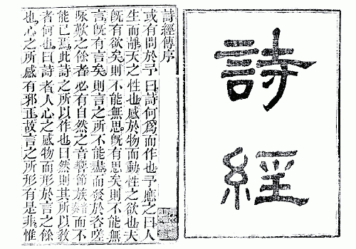
中國的儒學很早就傳入朝鮮半島，並在當地受到重視。據文獻記載，公元372年，高句麗模仿中國教育制度正式設立太學，進行儒學教育，基本教材就是「五經」（詩、書、禮、易、春秋）等儒家經典。而百濟至晚在374年已設置博通儒家經典的博士職位。新羅則派遣大批留學生到唐朝學習儒學，還規定只要能博通中國儒家五經、三史（《史記》《漢書》《後漢書》）等經典，就可做官。
公元935年，高麗王建立高麗國，消滅了新羅，次年又滅後百濟，統一了朝鮮半島。高麗王朝與中國在儒學方面仍有往來和交流。高麗曾主動派遣留學生到宋朝國子監學習中國文化。宋朝政府應高麗政府要求贈送了各種儒家經典。高麗成宗敦崇儒學，奉行「以儒治國」的政策，他下令設修書院，系統抄習中國經史書籍，又設國子監用儒學文化培養學生。
高麗時代，儒學家崔沖首開私人講學之風，培養了不少儒學人才，被尊稱為「海東孔子」。最早把宋代理學特別是朱熹的朱子學傳入韓國的是大學士安裕，他出使元朝時抄回朱熹著作並在成均館（即太學）講授朱子學。

1. 將朝鮮三國時代的各個國家與其相關的儒學制度配對，在 寫上相應的英文字母。
A. 高句麗 | B. 百濟 | C. 新羅
B
（1）設置博通儒家經典的博士職位。
C
（2）博通中國儒家五經、三史等經典就可做官。
A
（3）設立太學，進行儒學教育。

2. 高麗成宗採取了哪些舉措促進儒學的發展？
他下令設修書院，系統抄習中國經史書籍，又設國子監用儒學文化培養學生。

3. 高麗時代的儒學家崔沖為何被尊稱為「海東孔子」？
A. 他最早把宋代理學引入高麗。 | B. 他首開私人講學之風，培養儒學人才。

